过鱼设施数据填报操作手册

适用对象：数据填报人员
系统登录、注册地址：https://211.99.26.225:12130/#/system/user/index

一、数据填报流程

使用账号密码登录登录数据填报系统
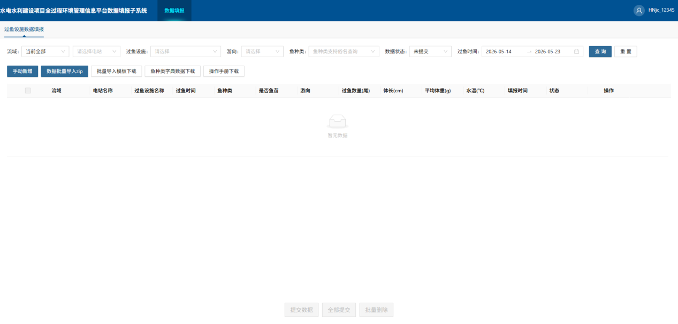

方式一：手动新增
- 点击“手动新增”，录入相关过鱼数据、图片视频等信息，点击保存即可
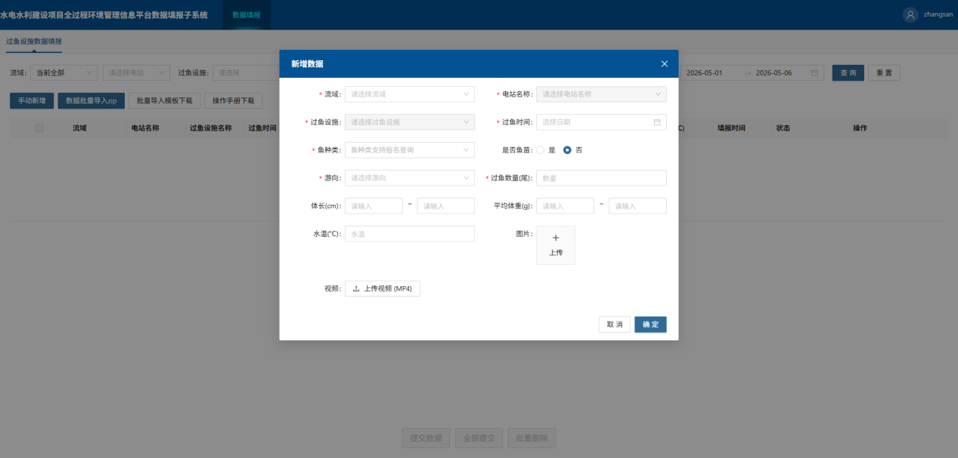

方式二：批量导入
- 点击“批量导入模板下载”下载压缩包，压缩包内结构如下。
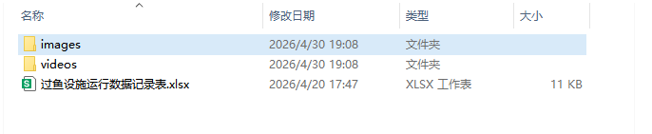
images文件夹存放图片，videos文件夹存放视频，xlsx文件为标准格式的导入模版文件，images和videos中的文件需要和excle中最后两列进行关联。
- 打开xlsx文件，编辑过鱼数据内容。

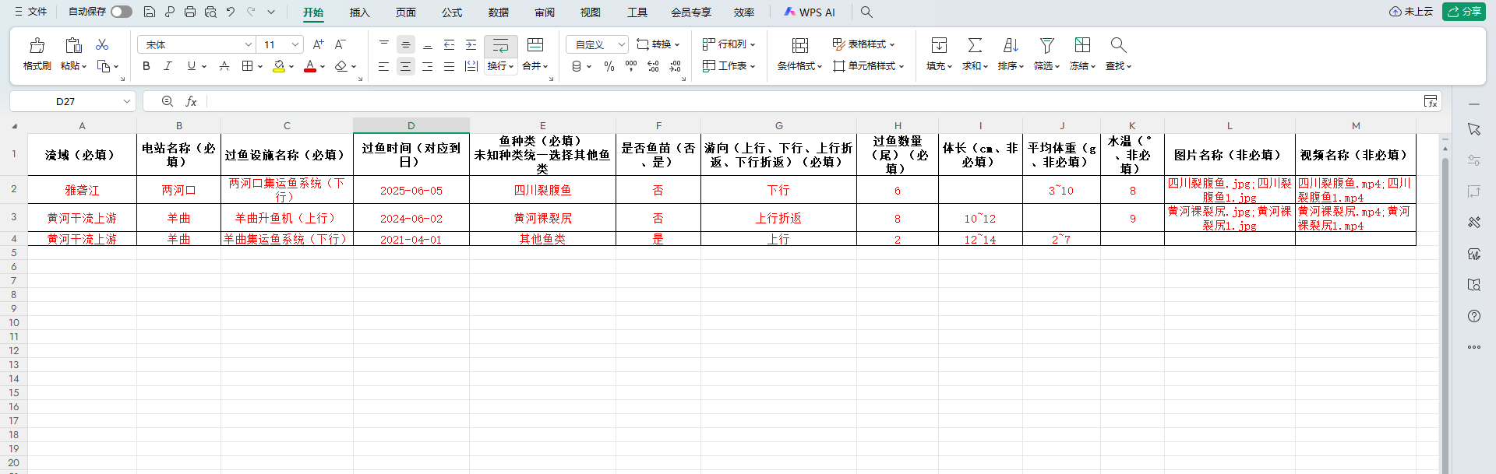
注意事项：
流域、电站名称、过鱼设施名称应严格要求“过鱼设施数据填报”页面中的流域、电站、过鱼设施下拉框中的名称来填写。
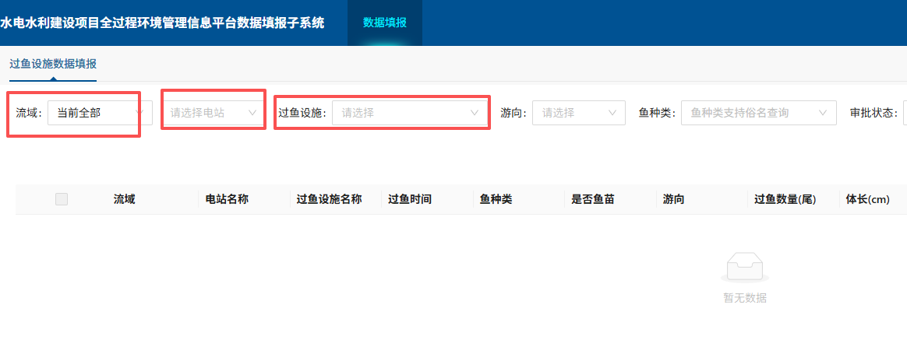
鱼种类列应参考“鱼种类字典数据下载”中的鱼类名称进行填写。
图片名称、视频名称内容是对应的images和videos文件夹中的文件全名，包含后缀。
过鱼设施名称严格参考下方表格中的过鱼设施名称进行填写。
电站 | 过鱼设施名称
阿海 | 阿海网捕过坝
安谷 | 安谷(2#仿自然旁通道)
白马 | 白马航电鱼道
大藤峡水利枢纽 | 大藤峡水利枢纽鱼道
大藤峡水利枢纽 | 大藤峡水利枢纽仿自然旁通道
董箐 | 董箐网捕过坝
功果桥 | 功果桥网捕过坝
黄登 | 黄登升鱼机（上行）
黄登 | 黄登集运鱼系统（下行）
夹河关 | 夹河关鱼道
夹岩 | 夹岩水利工程升鱼机
梨园 | 梨园网捕过坝
里底 | 里底集运鱼系统（上行）
鲁地拉 | 鲁地拉网捕过坝
马马崖 | 马马崖集运鱼系统
糯扎渡 | 糯扎渡网捕过坝
彭水 | 彭水集运鱼系统
桑河二级 | 桑河二级仿自然通道
苏洼龙 | 苏洼龙集运鱼系统（下行）
亭子口 | 亭子口人工过坝
托巴 | 托巴升鱼机（上行）
托巴 | 托巴集运鱼系统（下行）
旬阳 | 旬阳鱼道
银盘 | 银盘集运鱼系统
长洲 | 长洲鱼道

- 数据编辑完成以后，进行压缩。
注意事项：
压缩完的zip文件，需要保证压缩包的根目录结构和模版zip一致，防止多出一级的情况存在，例如下方图片中的情况，压缩完以后用压缩工具打开应该看到的是images和videos文件目录，而不是“过鱼设施数据填报”文件夹，下方图片中是错误案例！！！
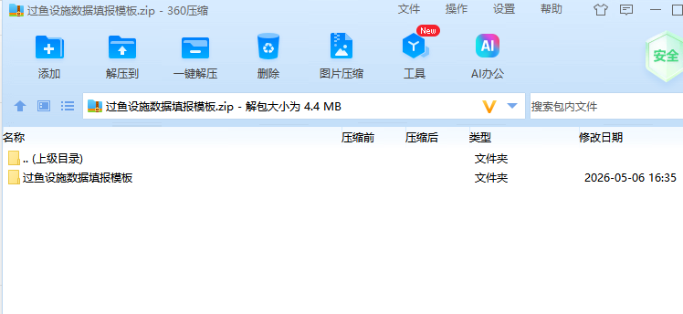
- 压缩完以后点击“数据批量导入zip”按钮进行上传。
导入须知：仅支持 ZIP 压缩包上传，压缩包内需包含 images、video 文件夹，根目录需放置 xlsx 格式表格，单包大小请勿超过 300MB，Excel 单次最大支持 10000 行数据，超出请分批导入，具体请参考下载模版格式。
- 程序在导入完成以后会自动进行数据校验，如excle中数据有误或者不规范，页面支持取消导入并修改excle重新导入，也支持在页面中直接修改。
- 数据校验都通过以后，点击保存，即可将数据导入。

二、提交审批
选中“手动新增”或者“数据导入”的数据进行数据提交；也支持当前用户下所有未提交的数据进行全部提交

